PEMETAAN CAPAIAN PEMBELAJARAN
MATA PELAJARAN BAHASA ARAB
FASE D (Umumnya untuk kelas VII, VIII, dan IX SMP/MTs/ Program Paket B)

ELEMEN | CAPAIAN PEMBELAJARAN
MENYIMAK | Peserta didik mampu mengekplorasi informasi yang didengar tentang perkenalan, fasilitas di madrasah, peralatan sekolah, alamat, rumah, keluarga, kegiatan sehari-hari, hobi, pekerjaan, kesehatan, hari-hari besar Islam, pariwisata, alam, dan lingkungan dengan menggunakan susunan gramatikal :  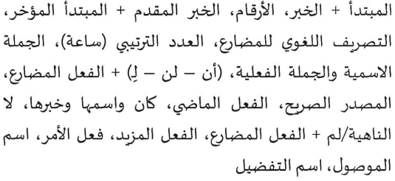  untuk memahami informasi tersurat dan tersirat dari teks yang didengar.
BERBICARA | Peserta didik mampu membangun interaksi tentang perkenalan, fasilitas di madrasah, peralatan sekolah, alamat, rumah, keluarga, kegiatan sehari-hari, hobi, pekerjaan, kesehatan, hari-hari besar Islam, pariwisata, alam, dan lingkungan dengan menggunakan susunan gramatikal :  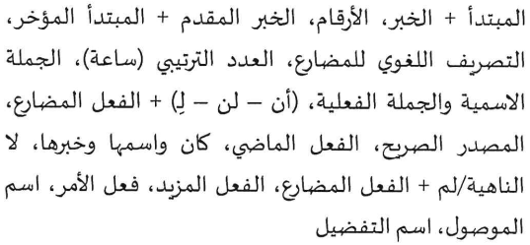  sebagai alat komunikasi global.
MEMBACA MEMIRSA | Peserta didik mampu memahami dan merefleksi berbagai jenis teks visual atau multimoda tentang perkenalan, fasilitas di madrasah, peralatan sekolah, alamat, rumah, keluarga, kegiatan sehari-hari, hobi, pekerjaan, kesehatan, hari-hari besar Islam, pariwisata, alam, dan lingkungan dengan menggunakan susunan gramatikal :  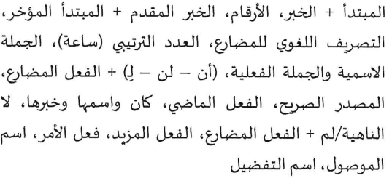  untuk memahami informasi tersurat dan tersirat dari berbagai jenis teks.
MENULIS MEMPRESENTASIKAN | Peserta didik mampu menghubungkan dan memaparkan kalimat melalui paragraf sederhana pada berbagai jenis teks dan membuat urutan yang terhubung secara logis tentang perkenalan, fasilitas di madrasah, peralatan sekolah, alamat, rumah, keluarga, kesehatan, sehari-hari besar Islam, pariwisata, alam, dan lingkungan dengan menggunakan susunan gramatikal : untuk menggunakan gagasan sesuai dengan struktur teks secara tulis dan lisan.  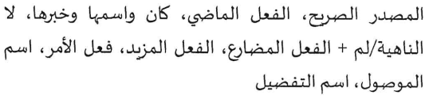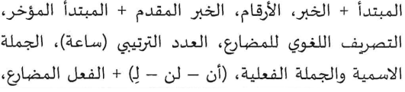

ELEMEN | CAPAIAN PEMBELAJARAN 24
MENYIMAK – BERBICARA | Memahami informasi yang diterima secara tersirat dan tersurat serta interaksi tentang tema madrasah, rumah, hobi, pekerjaan, kesehatan, hari-hari besar Islam, pariwisata, alam, dan lingkungan dengan susunan gramatikal:  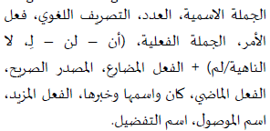
MEMBACA – MEMIRSA | Memahami informasi secara tersurat dan tersirat berbagai jenis teks visual atau multimodal tentang madrasah, rumah, hobi, pekerjaan, kesehatan, hari-hari besar Islam, pariwisata, alam, dan lingkungan dengan susunan gramatikal:  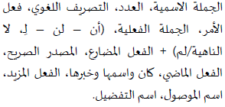
MENULIS – MEMPRESENTASIKAN | Mengomunikasikan ide baik secara tertulis maupun lisan melalui paragraf sederhana pada berbagai jenis teks dan terstruktur tentang madrasah, rumah, hobi, pekerjaan, kesehatan, hari-hari besar Islam, pariwisata, alam, dan lingkungan dengan susunan gramatikal:  